Brazil

ACLARACIÓN POR MOTIVO DE ESCASEZ DE VACUNA CONTRA LA FIEBRE AMARILLA EN COSTA RICA
Compartilhe: Compartilhe por Facebook Compartilhe por LinkedIn Compartilhe por WhatsApplink para Copiar para área de transferência
Publicado em 13/03/2025 16h11 Atualizado em 13/03/2025 16h33
La vacuna contra la fiebre amarilla está disponible en cualquier unidad básica de salud en Brasil (UBS). Puede buscar direcciones en las secretarias municipales de salud donde van a estar o, más fácil, en Google, colocando "UBS” y el nombre de la ciudad para acceder a los teléfonos y direcciones, según su ubicación (ver en Maps).
También existen numerosas clínicas de vacunación y farmacias privadas que ofrecen el servicio con costo (según nuestra política, no indicamos servicios privados). Si busca en Google "clínica de vacina" más el nombre de la ciudad, encontrará muchas opciones.
El Certificado Internacional de Vacuna contra la Fiebre Amarilla - CIVP es el documento que debe presentar a la aerolínea al momento del check-in Brasil-Costa Rica o al llegar en Costa Rica por ser un requisito de ingreso al país. Para obtener el certificado internacional, observe lo siguiente:
Actualmente, para quienes se vacunaron después de diciembre de 2022, el certificado internacional de vacunación estará disponible en "Meu SUS Digital" (https://meususdigital.saude.gov.br/), un servicio del Ministerio de Salud de Brasil dedicado a ciudadanos brasileños y residentes en Brasil. Es necesario tener un número de CPF para registrarse en esta plataforma. La otra manera de obtener el CIVP es solicitar el certificado en el sitio web del gobierno (https://solicitacao.servicos.gov.br/). En este caso, también será necesario ser titular de CPF para registrarse en la plataforma y acceder al servicio, pero cualquier persona con CPF puede solicitar el certificado, no necesariamente la persona que recibió la vacuna. Así, una persona con CPF puede solicitar el certificado para otra sin CPF. IMPORTANTE: Tenga en cuenta que el proceso para obtener el certificado en este sitio web tiene un plazo de procesamiento y que la vacuna necesita de un plazo de 10 días para que tenga efecto. De esta manera, cualquier permanencia en Brasil menor que ese plazo lo hace imposible cumplir con el requisito de vacunación.
Los datos de contacto de la Embajada de Costa Rica en Brasil son:
Embajada de Costa Rica en República Federativa del Brasil
Dirección: SRTVN Q 701, Edificio Centro Empresarial Norte, sala 310A Brasilia, DF, CEP 70719-903
Teléfono: (0055)6133262287
Fax: (0055)61-3032-8452
Email: embcr-br@rree.go.cr
Horas de Oficina: 9:00 AM a 5:00 PM
Atención al Público: 9:00 AM a 3:00 PM

https://www.gov.br/mre/pt-br/embaixada-sao-jose/consular/vacinas-vacunas/aclaracion-por-motivo-de-escasez-de-vacuna-contra-la-fiebre-amarilla-en-costa-rica

Ecuador
DIRECCIÓN NACIONAL DE ESTRAEGIAS DE PREVENCIÓN Y CONTROL
ESTRATEGIA NACIONAL DE INMUNIZACIONES
Listado nacional de establecimentos para el certificado internacional de vacunación de fiebre amarilla
COORDINACIÓN ZONAL 1 ( Esmeraldas, Imbabura, Carchi, Sucumbios)
ZONA | PROVINCIA | DISTRITO/CANTÓN | ESTABLECIMIENTO DE SALUD | DIRECCIÓN
1 | Esmeraldas | 08D01 - Esmeraldas | Centro de Salud Nro.1 | Av. Colón entre Venezuela y Ecuador
1 | Esmeraldas | 08D04 -Quininde | Dirección Distrital | Nuevo Quinindé, vía Guayllabamba, 1 cuadra puente Río Blanco
1 | Esmeraldas | 08D05 - San Lorenzo | Dirección Distrital | Barrio Kennedy: Av. Carchi S/N, junto Hospital Divina Providencia
1 | Imbabura | Coordinación Zonal 1 | Coordinación Zonal 1 | Miguel Oviedo 577 y Sucre
1 | Sucumbíos | 21D02 - Cascales-Gonzalo Pizarro- Cuyabeno - Putumayo - Lago Agrio | Dirección Distrital | Vicente Narvaéz 10-06 y Mariscal Sucre
1 | Carchi | 04D01 - San Pedro Huaca Tulcán | Vacunatorio para FA y CIV - Rumichaca | CEBAF - Puente Internacional de Rumichaca
COORDINACIÓN ZONAL 2 ( Napo, Orellana y Pichincha rural)
ZONA | PROVINCIA | DISTRITO/CANTÓN | ESTABLECIMIENTO DE SALUD | DIRECCIÓN
2 | Napo | 15 D01 Tena -Archidona -Carlos J. Arosemena Tola | C.S Urbano Tena | Av. Rubén Cevallos y Ayahuasca, junto UPC
2 | Napo | 15 D01 Tena -Archidona -Carlos J. Arosemena Tola | C.S Urbano Satelital | Av. General Gallo y García Moreno, frente al Parque Intercultural Tena
2 | Orellana | 22D02 Orellana -Loreto | C.S. Jambi Huasi | Calle Alejandro Labaka y Atahualpa
2 | Pichincha Rural | 17D11 Mejia - Rumiñahui | C.S. Machachi | Av. Luis Cordero y Caras, esquina
2 | Pichincha Rural | 17D11 Mejia - Rumiñahui | C.S Sangolquí | Calle Pichincha y García Moreno
2 | Pichincha Rural | 17D12 Pedro Vicente Maldonado-  Puerto Quito-San Miguel de los Bancos | C.S. Puerto Quito | Vía Piedra de Vapor, barrio Luz y Vida
2 | Pichincha Rural | 17D10 Cayambe-Pedro Moncayo | C.S. Cayambe | Av. Rocafuerte S/N y Córdova Galarza
COORDINACIÓN ZONAL 3 (Cotopaxi, Chimborazo, Tungurahua y Pastaza)
ZONA | PROVINCIA | DISTRITO/CANTÓN | ESTABLECIMIENTO DE SALUD | DIRECCIÓN
 |  | 05D01 Latacunga | Dirección Distrital Latacunga | Calle Dos de Mayo y Tarqui


3 | Cotopaxi | 05D04 Saquisili -Pujilí | Dirección Distrital | Calle Imbabura 256 y 24 de Mayo (SaquisilÍ)
3 | Cotopaxi | 05D05 Sigchos | Distrito-Oficina Técnica | Barrio San Sebastián Av. Galo Troya (junto al hospital básico Sigchos )
3 | Cotopaxi | 05D06 Salcedo | Distrito-Oficina Técnica | Panamericana Norte y Av. Eloy Yerovi
3 | Chimborazo | 06D01 Riobamba - Chambo | C. S. Nro 1 | Av Simón Bolívar y 15 de Agosto
3 | Chimborazo | Distrito 06D02 Alausí - Chunchi-  Cumandá-Pallatanga | Dirección Distrital | Antonio Mora y Pedro de Loza diagonal a CNT
3 | Chimborazo | 06D03 Cumandá - Pallatanga | C. S. de Cumandá | 9 de Octubre y Carlos Espinoza Diagonal al Cementerio
3 | Chimborazo | 06D03 Cumandá - Pallatanga | C. S.de Pallatanga | José Velasco Ibarra y José Saltos a media Cuadra de la Vía  Panamericana
3 | Chimborazo | 06D02 Chunchi | C. S. de Chunchi | Arturo Ordoñez y Quito a lado de la Unidad Educativa Chunchi
3 | Pastaza | 16D01 Pastaza-Mera | Dirección Distrital | Calle Guayas y Guaranda
3 | Pastaza | 16D02 Santa Clara- Arajuno | Centro de Salud | Av. Curaray y Pablo López
3 | Tungurahua | 18D01 Ambato | C. S. Nro. 1 Ambato | Calle Chile y Guatemala (Ingahurco)
3 | Tungurahua | 18D02 Ambato | C. S.Nro 2 Tipo C Ambato | Av. de los Chasquis y José Mire
3 | Tungurahua | 18D03 Ambato | C. S.Nro 3 Ambato | Calle Benjamín Carrión y Óscar Efrén Reyes
3 | Tungurahua | 18D03 Baños de Agua Santa | Unidad Anidada de Baños | Calle Luis a Martínez y Rafael Vieira
3 | Tungurahua | 18D04 Patate- Pelileo | Unidad Anidada de Peliléo | Calle Juan de Velasco y Antonio Ricaurte
3 | Tungurahua | 18D05 Píllaro | Unidad Anidada de Píllaro | Av. Carlos Contreras entre Wilson Gómez y Florida
3 | Tungurahua | 18D06 Cevallos-Mocha-Quero-Tisaleo | Unidad Anidada de Quero
COORDINACIÓN ZONAL 4 (Manabí, Santo Domingo de los Tsáchilas)
ZONA | PROVINCIA | DISTRITO/CANTÓN | ESTABLECIMIENTO DE SALUD | DIRECCIÓN
4 | Manabí | Portoviejo | Coordinación Zonal 4 | Rocafuerte, entre Eloy Alfaro y 12 de Marzo
4 | Manabí | Manta | Dirección Distrital 13D02/ Manta- Montecristi-  Jaramijó | Av. 24 y calle 13, antiguo PISMA
4 | Manabí | Sucre | Dirección Distrital 13D11 / Sucre-San Vicente-  Jama -Pedernales | Calle Cecilia Intriago y Marañón
4 | Santo Domingo  de los Tsáchilas | Santo Domningo | Dirección Distrital 23D01- Santo Domingo | Av. Quito 2502 y Ambato esquina

COORDINACIÓN ZONAL 5 (Santa Elena, Guayas rural, Bolívar, Los Ríos, Galápagos)
ZONA | PROVINCIA | DISTRITO/CANTÓN | ESTABLECIMIENTO DE SALUD | DIRECCIÓN
 | Bolívar | 02D01 Guaranda | C. S. Cordero Crespo | Calle Espejo y Coronel García
 | Bolívar | 02D02 Chillanes | C. S. Chillanes | García Moreno Y Santa Rita
 | Bolívar | 02D02 Chillanes | C. S. San José del Tambo | Ruperto Benavidez Y Serafín Castro
 | Bolívar | 02D03 Chimbo - San Miguel | C. S. San Miguel | Calle Juan Pio de Moray Cesar Abel Pazmiño
 | Bolívar | 02D03 Chimbo - San Miguel | C. S. Chimbo | Calle Avenida 3 de marzo y Los Rios
 | Bolívar | 02D04 Caluma - Echeandia | C. S. Echeandìa | Av.5 de octubre
 | Bolívar | 09D11 Jujan | C.S. Alfredo Baquerizo Moreno | José Delgado Comín Y Coop. Jujan
 | Bolívar | 09D11 Jujan | C.S. Simón Bolívar | Av. Fidelino Del Valle
 | Bolívar | 09D12 Naranjal | Centro Urbano de Naranjal | Calle Emilio González Peñaranda y Tomas Yong Quirola
 | Bolívar | 09D12 Naranjal | Centro Salud Balao | Calle Quito y Comercio
 | Guayas | 09D13 Balzar | C.S. Urbano Balzar | Av. del Estudiante y Vinces junto Al Hospital Básico de Balzar.
 | Guayas | 09D13 Balzar | C.S. Palestina | Calles Isidro Ayora y 20 de Julio (Detrás del Coliseo San Juan,  Diagonal Al Tanque Elevado
 | Guayas | 09D13 Balzar | C.S. Colimes | Calle Juan Quijije Y Sucre
 | Guayas | 09D14 Pedro Carbo | Centro materno infantil Pedro Carbo | Avenida Eribert Hrussa y María Auxiliadora - Bloque de Consulta  Externa
 | Guayas | 09D14 Pedro Carbo | C. S. Lomas de Sargentillo | Luciano Ortiz Entre Verísimo González Y Río Amazonas.
 | Guayas | 09D14 Pedro Carbo | C. S. Isidro Ayora | Calle 30 De Julio Y Guayaquil-Barrio San Vicente A Lado De La  Cancha
 | Guayas | 09D15 El Empalme | Centro urbano el Empalme | Vía Quevedo Sct. 2 de mayo
 | Guayas | 09D16 Triunfo | C.S. Triunfo | Av. 9 de octubre Y Mozarth Safadi,
 | Guayas | 09D16 Triunfo | C. S. Bucay | Vía El Rio de Bucay - Vía Malecón Enrique Valdez Y Santo Eduardo  Solís 6
 | Guayas | 09D17 Milagro | Centro de Atención Integral CAI III | Av. 17 de septiembre y Ambato
 | Guayas | 09D18 Naranjito | C.S. urbano Naranjito | Cdla. San Elías Av. García Moreno Y 21 Julio
 | Guayas | 09D18 Naranjito | C.S. Marcelino Maridueña | Cdla. La Unión Calle Segunda Y Av. San Carlos

 | 09D19 Daule | C.S. Urbano Daule | Sector Mariana 1
 | 09D19 Daule | C.S tipo B Nobol | San Gabriel Calle Ángel María Villegas Y Callejón Sin Nombre
 | 09D19 Daule | C.S. Santa Lucía | Calle José Santos 370 Y Antonio Neumane
 | 09D20 Salitre | C. S. Salitre | Av. García Moreno Y Daule
 | 09D21 Yaguachi | C. S. Yaguachi | Av. José Cevallos Ruiz y Petita Jaramillo
 | 09D22 Playas | Cs Urbano Playas | Av. 15 de agosto vía Al Morro
Los Ríos | 12D01 Baba Babahoyo Montalvo | C.S. materno infantil Enrique Ponce Luque | Calle G Vargas Machuca
Los Ríos | 12D01 Baba Babahoyo Montalvo | C.C Montalvo | Cdla. San Miguel Moisés y Republica De Chile
Los Ríos | 12D01 Baba Babahoyo Montalvo | C.S. Baba | Calle 5 Y Luis Urdaneta
Los Ríos | 12D02 Pueblo Viejo - Urdaneta | C.S. Pueblo Viejo | Calle Humberto Moreira Entre Panamericana Y Sucre
Los Ríos | 12D02 Pueblo Viejo - Urdaneta | C.S. Ricaurte | Coop. 6 de abril Vía Caluma
Los Ríos | 12D03 Quevedo | Banco de vacunas Quevedo | Avenida Guayacanes Y Calle Primera, Dentro De Los Previos Del Hospital Scj
Los Ríos | 12D03 Quevedo | C.S. Mocache | Avenida Raúl Triviño - Diagonal El Redondel El Montubio
Los Ríos | 12D04 Ventanas - Quinsaloma | Centro urbano Ventanas | Calle 6 de octubre y Ernesto Briones
Los Ríos | 12D04 Ventanas - Quinsaloma | Centro de Salud Quinsaloma | Calle Guasmo Y Miraflores
Los Ríos | 12D05 Vinces - Palenque | Centro urbano Vinces | Calles Sucre y 24 de mayo
Los Ríos | 12D05 Vinces - Palenque | C. S. Palenque | Calle Eloy Alfaro - Palenque
Los Ríos | 12D06 Buena Fe - Valencia | C. S. Buena Fé | San Jacinto De Buena Fe
Los Ríos | 12D06 Buena Fe - Valencia | C. S. Valencia | Calle Altamirano Vía Principal
 | 20D01 Galápagos | C. S. San Cristóbal | Avenida Juan Pablo Segundo y Jaime Roldas Aguilera-Barrio Divino Niño

5

 | Galápagos | 20D01 Galápagos | C.S. Santa Cruz | Avenida Marchena y Piqueros-Barrio Matazarnos
 | Galápagos | 20D01 Galápagos | C.S. Puerto Villamil | Avenida 16 de marzo y Antonio Gil-Barrio Central
 | Santa Elena | 24D01 Santa Elena | C. S. Santa Elena | Ave. Márquez de La Plata
 | Santa Elena | 24D02 Libertad | C.S. Materno Infantil Venus de Valdivia - | Barrio Costa De Oro: Av. Puerto Lucia Y Calle 8 Frente Al Centro Comercial Paseo Shopping
 | Santa Elena | 24D02 Libertad | C. S. San Judas Tadeo | Cdla. Pedro José Rodríguez; Av. 37ava. S/N Intersección 57ava.)
COORDINACIÓN ZONAL 6 (Cañar, Azuay, Morona Santiago)
ZONA | PROVINCIA | DISTRITO/CANTÓN | ESTABLECIMIENTO DE SALUD | DIRECCIÓN
6 | Azuay | 01D01-01D02 | C. S. Nicanor Merchan/Pumapungo | Av. 12 de abril y Solano / Av.HuaynaCàpac 1-270
6 | Azuay | 01D03 Santa Isabel | Unidad Anidada Aida Leon de Girón | Antonio Flor y Leopoldo Peñaherrera
6 | Azuay | 01D04 Gualaceo | Centro de Salud Gualaceo | Av. Sucre y Calle Los Incas
6 | Azuay | 01D05 Nabón | Unidad de Salud Nabón | Barrio las Rosas, Via a Cochapata
6 | Azuay | 01D06 Paute | Unidad Anidada Hospital Básico de Paute | Av. Circunvalación, frente al cementerio
6 | Azuay | 01D07 Ponce Enríquez | C. S. Ponce Enriquez | Francisco Vidal entre Ruben Guerrero y Manantial.
6 | Azuay | 01D08 Sigsig | Centro Urbano Sigsig | Av. Kennedy y Via puente de Belén
6 | Cañar | 03D01 Azogues | C. S. Nº1 Azogues | Av. 24 de Mayo y Samuel Abad
6 | Cañar | 03D02 Cañar | C. S. Cañar | Av. 24 de mayo y Rev. Rodriguez
6 | Cañar | 03D03 La Troncal | C. S. San Gerardo | Av. 4 de noviembre
6 | Morona | 14D01 Morona | C. S. INNFA | Gavino Rivadeneira y 24 de mayo
6 | Morona | 14D02 Palora | C. S. Palora | Av. Cumandá
6 | Morona | 14D03 Sucúa | Hopital Básico Sucúa | Edmundo Carvajal.
6 | Morona | 14D04 Gualaquiza | Unidad Anidada Hospital basico de Gualaquiza | Calle Cuenca y 16 de Agosto
6 | Morona | 14D05 Taisha | Unidad Anidada Hospital Básico de Taisha | Av. Arutam

 |  | 14D06 Mendez | Unidad de Salud Anidada Mendéz | Calle del Crea y Rafael Arcos Diaz
COORDINACIÓN ZONAL 7 (El Oro, Loja, Zamora Chinchipe)
ZONA | PROVINCIA | DISTRITO/CANTÓN | ESTABLECIMIENTO DE SALUD | DIRECCIÓN
 |  |  | Centro de Salud de Chontacruz | Irlanda y Dinamarca
 |  | C.S. Amaluza |  | Av. 27 de abril a 200 metros de la unidad educativa Rosa Herlinda García
 |  | 11D01 Loja | C.S. 27 de abril | 27 de abril - La Naranja
 |  | 11D01 Loja | C.S. Cairo | el airo
 |  | 11D01 Loja | C.S. Ingenio | via a amaluza
 |  | 11D01 Loja | C.S.Bellavista | A una cuadra de la iglesia
 |  | 11D01 Loja | C.S.Santa teresita | Santa Teresita, calle principal
 |  | 11D01 Loja | C.S.Tundurama | Tundurama
 |  | 11D01 Loja | C.S.Jimbura | Calle Isidro Ayora a una cuadra de la iglesia
 |  | 11D01 Loja | C.S. N°1 | Av. Universitaria y Pasaje Rodríguez
 |  | 11D01 Loja | C.S. de San Lucas | Via Panamericana Norte Km 48 via Loja Cuenca
 |  | 11D01 Loja | Puesto de Salud Carigan | Av Pablo Palacio y Neicochea vía a Cuenca.
 |  | 11D01 Loja | C.S. Zamora Huayco | Av. Rio Marañon entre Rio Curaray y Rio Guepi
 |  | 11D01 Loja | C.S. Consacola | Av. Pablo Palacios calle Ciudad Real y Madrid
 |  | 11D01 Loja | Puesto de Salud Pichic | Via Panamericana Norte Km 48 via Loja Cuenca
 |  | 11D01 Loja | C.S.Malacatos | Justiniano Estupiñan y Emiliano Ortega
 |  | 11D01 Loja | m | Buganvillas y Gobernación de Mainas
 |  | 11D07 / Macara | Centro de Salud Macara | Juvenal Jaramillo y Cabo Sanches

 | Centro de Salud Fronteras Saludables | 22 de septiembre y Dario Suquilanda
11D07 / Sozoranga | Centro de Salud de Sozoranga | calle 18 de Noviembre y Celin arrobo
11D07 / Sozoranga | Centro de Salud de Tacamoros | Calle 10 de agosto y Julio Andrade
11D08 Saraguro | Centro Urbano Saraguro | Av. Calasanz y Reino de Quito
11D08 Saraguro | Centro de Salud Selva Alegre | Calle Fulgencio Ambuludì y Emanuel Aurelio Tocto
11D08 Saraguro | Centro de Salud Manù | Calle Azuay y 15 de agosto
11D08 Saraguro | Centro de Salud Urdaneta | Calle Instituciones
11D08 Saraguro | Puesto de Salud Yuluc | Av. Loja y Limapamba
11D08 Saraguro | Puesto de Salud Cumbe | Parroquia Cumbe
11D08 Saraguro | Subcentro de Salud Celèn | Calle Loja y paraiso
11D08 Saraguro | Subcentro de Salud Tenta | Parroquia Tenta
11D08 Saraguro | Puesto de Salud LLuzhapa | Calle Manuel Carpio y vicente Ortega
11D03 Catamayo | Puesto de Salud El Tambo | Calle Central Entre Calle 3 Y Calle 2
11D03 Catamayo | C.S. Tipo C Catamayo - 24 HD | María Isabel Carrión Y Carlos Isaac Luzuriaga
11D03 Catamayo | Puesto de Salud San Pedro De La Bendita | Pastorita Arias Entre Antonio Rojas Y Ramon Ojeda
11D03 Olmedo | C.S.Tipo A Olmedo | Av. Benjamin Jimenez
11D03 Olmedo | Puesto de Salud Zambi | Calle Principla Delante Del Parque Central
11D03 Olmedo | Puesto de Salud La Tingue | Clle Julio Cesar Barragan Y Luis Areas
 | Puesto de Salud Buenavista | Lucrecia Aldean Y 3 De Diciembre

Loja

 | 11D03 Chaguarpamba | C.S. Tipo A Chaguarpamba | Via Principal A La Costa
 | 11D03 Chaguarpamba | Puesto de Salud Santa Rufina | Centro de la parroquia
 | 11D03 Catamayo | Puesto de Salud Guaiquichuma | Sebastian Hidalgo y 15 de septiembre
 | 11D03 Catamayo | Puesto de Salud El Rosario | Vía a Yaguachi diagonal al parque
 | 11D03 Paltas | Puesto de Salud El Huato | Barrio El Huato - Parroquia Catacocha, vía de segundo orden
 | 11D03 Paltas | Puesto de Salud Las Cochas | Barrio Las Cochas - Parroquia Lourdes, vía de segundo orden
 | 11D03 Paltas | Centro De Salud Tipo B Catacocha | Sector Shiriculapo, vía Asfaltada de primer orden
 | 11D03 Paltas | Puesto de Salud Guachanama | Cabecera parroquial de Guachanamá, vía asfaltada hasta el Cantón  Celica - primera opción; vía de segundo orden con ingreso por el sector Limón en el barrio Bramaderos.
 | 11D03 Paltas | Puesto de Salud Casanga | Cabecera parroquial de Casanga, vía asfaltada de primer orden
 | 11D03 Paltas | Centro de Salud Tipo A San Antonio De Paltas | Cabecera parroquial De San Antonio De Paltas, vía de segundo  orden.
 | 11D03 Paltas | Centro de Salud Tipo A Lauro Guerrero | Cabecera Parroquial de Lauro Guerrero, Vía Asfaltada Hasta El Barrio El Carmelo, De Ahí En Adelante 10 Km De Via De Segundo Orden.
 | 11D03 Paltas | Puesto de Salud Cangonama | Cabecera Parroquial De Cangonamá, Via Alfatada De Primer Orden Hasta El Barrio El Carmelo, De Ahí En Adelante Vía De Segundo Orden.
 | 11D03 Paltas | Puesto de Salud Orianga | Cabecera Parroquial De Orianga, Vía Asfaltada Hasta El Sector Río Pindo, De Ahí En Adelante Vía De Segundo Orden.
 |  | P.S Aserrio | Sector Aserrío atrás de la iglesia
 |  | C.S Barbones | Avenida 6 de agosto y Milton Borja
 |  | C.S Buenavista | Valencia y 25 de febrero
 |  | C.S Casacay | Calles Panamericana, vía a cuenca frente al colegio Francisco Ochoa
 |  | C. S Caña Quemada | Barriada Central frente al Parque a lado del Gad Parroquial

07D01 Chilla-el Guabo-Pasaje | C. S Chilla | Vía al Pivir y Montgomery Sánchez
07D01 Chilla-el Guabo-Pasaje | C.S El Progreso | Calle Pasaje, Francisco Ortiz y calle sin nombre
07D01 Chilla-el Guabo-Pasaje | C.S Galayacu | Rafael Saldaña frente a la Unidad Educativa
07D01 Chilla-el Guabo-Pasaje | C.S LA Peaña | Barrio Fátima detrás de la Esc. Oliva Cárdenas
07D01 Chilla-el Guabo-Pasaje | C. S Loma de Franco | parroquia Loma de Fraco ( barrida central ) a lado de la escuela Rmuniñahui
07D01 Chilla-el Guabo-Pasaje | C.S Nuevos Horizontes | Barriada Central a lado de la Capilla de Nuevos Horizontes
07D01 Chilla-el Guabo-Pasaje | C.S Rio Jubones | Calles 13 de abril entre Jorge Alex y Eloy Alfaro
07D01 Chilla-el Guabo-Pasaje | C.,S San Miguel de Brasil | Calle 9 de Mayo frente al parque
07D01 Chilla-el Guabo-Pasaje | C.S Tendales | Vía principal entrada de bajo alto - calle Jorge Avecillas
07D01 Chilla-el Guabo-Pasaje | C.S Uzhcurrumi | Calles Jesús del Gran Poder y 22 de Enero
07D01 Chilla-el Guabo-Pasaje | C.S Bajo Alto | Calle principal en la barriada Fabián Alarcón
07D01 Chilla-el Guabo-Pasaje | Rio Bonito | Barrio 5 de Agosto
07D01 Chilla-el Guabo-Pasaje | C.S Rosa de Oro | Rosa de Oro a lado de la casa comunal
07D01 Chilla-el Guabo-Pasaje | C.S Tres Cerritos | Antigua vía Pasaje Girón
07D01 Chilla-el Guabo-Pasaje | C.S Unidad Anidada El Guabo | Avenida del Ejército y Sucre
07D01 Chilla-el Guabo-Pasaje | C.S Unidad Anidada Pasaje | Avenida Quito
 | C.S. EL Retiro | Parroquia El Retiro, Jarri Alvarez y 3 de Julio
 | C.S, EL Cambio | Eloy Alfaro y Jose Jara

7

07D02 Machala | C.S. Iberia | Av. Panamericana, Barrio 23 de Abril
07D02 Machala | C.S. Aguador | Circunvalación norte y Juan Montalvo
07D02 Machala | C.S. Rayito DE Luz | Callejon josé Jara/ Epiclachima y Juan León Mera
07D02 Machala | C.S. TIPO C Velasco Ibarra | Av. Ferroviaria Km 2 1/2 frente a Cdla San Patricio
07D02 Machala | C.S. San Martin | Colón y Ambrosio Gumal
07D02 Machala | C.S. Venezuela | Barrio Venezuela, av. de la americas y callejon sin nombre/ frente a CNT
07D02 Machala | C.S.Puerto Bolívar | Gral. Cordova/ Pichincha y Junin
07D02 Machala | C.S. Amazonas | Barrio Amazonas calle Zaruma
07D02 Machala | C.S. Patria Nueva | Callejon 8va sur/18va y 19 oeste
07D02 Machala | C.S. 18 DE Octubre | Av. Pasaje / 12 va y 13va
07D02 Machala | C.S. Buenos Aires | 8va oeste/ Gran Colombia Y Pasaje
07D02 Machala | C.S. Brisas Del Mar | 12va sur y 6ta oeste
07D02 Machala | C.S. Paraiso | Guayas y 11va norte
07D03 Atahualpa-Portovelo- Zaruma | Distrito de salud 07D03 | Calle Sucre
07D04 Balsas, Marcabeli-Piñas | Balsas | Cantón Balsas
07D04 Balsas, Marcabeli-Piñas | Marcabeli | Cantón Marcabelí
07D04 Balsas, Marcabeli-Piñas | Piñas | AV. LOJA FRENTE AL SINDICATO DE CHOFERES
07D04 Balsas, Marcabeli-Piñas | Zaracay | AV. SALVADOR OCHOA, VIA A MACHALA

El Oro

07D05-Arenillas-Huaquillas-Las Lajas | Cs Las Lajas | Cdla. Miraflores, Av. Principal
07D05-Arenillas-Huaquillas-Las Lajas | Cs. Arenillas | Av. Raúl Frias Y Chile
07D05-Arenillas-Huaquillas-Las Lajas | Cs. Huaquillas | Av. Shiris, 6 De Diciembre Y Pedro Carbo
07D05-Arenillas-Huaquillas-Las Lajas | Cs La Paz | Pichincha y 10 De Agosto
07D05-Arenillas-Huaquillas-Las Lajas | Cs Hualtaco | Av. Hualtaco Sn
07D05-Arenillas-Huaquillas-Las Lajas | Cs Chacras | Av. Principal Junto A La Tenencia Política
07D05-Arenillas-Huaquillas-Las Lajas | Cs San Vicente Urbano | Calle 11 De Noviembre Y 11 Se Septiembre
07D05-Arenillas-Huaquillas-Las Lajas | Ps San Vicente Del Jobo | Sitio San Vicente Del Jobo
07D05-Arenillas-Huaquillas-Las Lajas | Ps La Libertad | Via A Puyango
07D05-Arenillas-Huaquillas-Las Lajas | Cs. San Isidro Urbano | Av. José Romero Sanchez Sn
07D05-Arenillas-Huaquillas-Las Lajas | Ps Carcabon | Calle Mario Minuche Y José Maria Rodriguez
07D05-Arenillas-Huaquillas-Las Lajas | Ps Manabí De El Oro | Frente A La Cancha Principal
07D05-Arenillas-Huaquillas-Las Lajas | Cs. Palmales | Vía Principal (ENTRADA A Palmales)
07D05-Arenillas-Huaquillas-Las Lajas | Cs 18 De Noviembre | Imbabura; Pasaje Y Portoviejo
07D05-Arenillas-Huaquillas-Las Lajas | Ps San Isidro Rural | Sitio San Isidro Rural
07D05-Arenillas-Huaquillas-Las Lajas | Ps La Cuca | Vía A La Pitaya
07D05-Arenillas-Huaquillas-Las Lajas | Ps El Paraiso | Guayas Y 11ava Norte(Esquina)
07D05-Arenillas-Huaquillas-Las Lajas | Ps. Valle Hermoso | Avnda.Jofre Lima y Franco Romero.

 |  | Ps. Cañas | Sitio Cañas, diagonal a la iglesia
 |  | Puesto Vigilancia Huaquillas | Av.Panamericana
 | Distrito 07D06-Santa Rosa-Salud | C.S 29 de Noviembre | Italo Espinoza y Comandante Rosero.
 | Distrito 07D06-Santa Rosa-Salud | C.S Tnte Hugo Ortíz | Hernán Bravo y Teresa Arcaya.
 | Distrito 07D06-Santa Rosa-Salud | C.S Santa Rosa | Avnda.Jofre Lima y Franco Romero.
 | Distrito 07D06-Santa Rosa-Salud | C.S Las Cañas | Quince de Noviembre S/N, José Bravo Riofrío y José Nieto.
 | Distrito 07D06-Santa Rosa-Salud | C.S Bellavista | Porfirio Zambrano S/N y Veintiocho de Mayo.
 | Distrito 07D06-Santa Rosa-Salud | C.S La Avanzada | Vía a Torata.
 | Distrito 07D06-Santa Rosa-Salud | C.S San Antonio | Ocho de Octubre,S/N y David Unuzungo y José Ollague.
 | Distrito 07D06-Santa Rosa-Salud | C.S Jumón | Vía a San José, frente al Parque.
 | Distrito 07D06-Santa Rosa-Salud | C.S Martha Bucaram | Avnda. Eugenio Cajamarca S/N y Claudio Suarez.
 | Distrito 07D06-Santa Rosa-Salud | C.S Bellamaría | Parroquia Bellamaría, frente al polideportivo.
 | Distrito 07D06-Santa Rosa-Salud | C.S La Victoria | Veintinueve de Junio y Sucre, frente a la cancha.
 | Distrito 07D06-Santa Rosa-Salud | P.S Valle Hermoso | Calle S/N.
 | Distrito 07D06-Santa Rosa-Salud | P.S Río Negro | Vía nueva a Paccha S/N y El Cisne.
 | Distrito 07D06-Santa Rosa-Salud | P.S San José | Vía a San Agustín
 | Distrito 07D06-Santa Rosa-Salud | P.S San Agustín | Av. Panamericana y vía Sauces.
 | Distrito 19D03 Chinchipe-Palanda-Salud | C.S. Palanda | Calle Loja y 24 de mayo

 | Zamora Chinchipe |  | C. S: Zumba | Av. Colegio y calle Manuel Ordoñez
 | Zamora Chinchipe | Distrito 19D04 El Pangui - Yantzaza | CS El Pangui | Sor Rufina y Héroes del Cenepa
 | Zamora Chinchipe | Distrito 19D04 El Pangui - Yantzaza | CS Yantzaza | Av. Iván Riofrío y 26 de febrero
 | Zamora Chinchipe | Distrito 19D02 Centinela del Cóndor - Nangaritza - Paquisha | Centro de Salud Zumbi | Marco Ovidio Soto y Aurelio Espinoza
 | Zamora Chinchipe | Distrito 19D02 Centinela del Cóndor - Nangaritza - Paquisha | Puesto de Salud Nuevo Paraíso | Centro Frente Al Parque; Junto a la Casa Comunal
 | Zamora Chinchipe | Distrito 19D02 Centinela del Cóndor - Nangaritza - Paquisha | Puesto de Salud Shaimi | Centro a 20 Metros de la Escuela Luis Chiunda
 | Zamora Chinchipe | Distrito 19D02 Centinela del Cóndor - Nangaritza - Paquisha | Puesto de Salud Geranios | Via Nangaritza - Shaime (Margen Derecho De La Vía)
 | Zamora Chinchipe | Distrito 19D02 Centinela del Cóndor - Nangaritza - Paquisha | Puesto de Salud Zurmi | A Una Cuadra del Parque Central
 | Zamora Chinchipe | Distrito 19D02 Centinela del Cóndor - Nangaritza - Paquisha | Puesto de Salud Santa Elena | Cerca de la Casa Comunal de la parroquia Nankais
 | Zamora Chinchipe | Distrito 19D02 Centinela del Cóndor - Nangaritza - Paquisha | Puesto de Salud Guayzimi | 26 De Noviembre y Río Cenepa
 | Zamora Chinchipe | Distrito 19D02 Centinela del Cóndor - Nangaritza - Paquisha | Centro de Salud Paquisha | Av. Bellavista y 24 De Mayo
 | Zamora Chinchipe | Distrito 19D02 Centinela del Cóndor - Nangaritza - Paquisha | Puesto de Salud Bellavista | Via Principal, Vía a Los Encuentros
 | Zamora Chinchipe | Distrito 19D02 Centinela del Cóndor - Nangaritza - Paquisha | Puesto de Salud Chinapintza | Centro. Calle Principal, Nuevo Quito Paquisha
 | Zamora Chinchipe | Distrito 19D02 Centinela del Cóndor - Nangaritza - Paquisha | Puesto de Salud Cisam | Centro Frente Al Parque, Nuevo Quito Paquisha
COORDINACIÓN ZONAL 8 (Guayaqul,Samborondón y Durán)
ZONA | PROVINCIA | DISTRITO/CANTÓN | ESTABLECIMIENTO DE SALUD | DIRECCIÓN
8 | Guayas | Guayaquil urbano- Durán- Samborondón | Vacunatorio Internacional | Av. Carlos Luis Plaza Dañin y Francisco, edificio público del sector social Joaquín Gallegos Lara, planta baja.

COORDINACIÓN ZONAL 9 (Distrito Metropolitano Quito)
ZONA | PROVINCIA | DISTRITO/CANTÓN | ESTABLECIMIENTO DE SALUD | DIRECCIÓN
9 | Pichincha- | 17D01 Nanegal-Gualea | Unidad anidada Hospital Básico de Nanegalito | Av Eloy Alfaro y Guayaquil
9 | Pichincha- | 17d02 Calderón -Guayllabamba | C. S. de Calderón | Av. Lizardo Becerra y Carapungo
9 | Pichincha- | 17d02 Calderón -Guayllabamba | C. S. Carapungo 2 | Av. Padre Luis Vacari entre reten Policial y la Iglesia
9 | Pichincha- | 17D03 Condado- Calacalí | C.S. Comité Del Pueblo | Joaquin Pareja N22-15 y Angel Espinoza
9 | Pichincha- | 17D03 Condado- Calacalí | C.S.San Antonio de Pichincha | Manuel Cevallo y Equinoccial
9 | Pichincha- | 17D03 Condado- Calacalí | C.S. Cotocollao | Av. Sagalita N71C y San Jose del Condado
9 | Pichincha- | 17D04 Puengasí-Itchimbía | C.S.Vicentina | Av. Pablo Guevara y Mariano Ortiz
9 | Pichincha- | 17D04 Puengasí-Itchimbía | C. S. Nro. 1 Centro Histórico | Av. Rocafuerte Venezuela
9 | Pichincha- | 17D04 Puengasí-Itchimbía | C S. La Tola | Av. Rios Y chile
9 | Pichincha- | 17D05 La Concepción - Zámbiza | C. S. Playa Rica | Diego de Brieda E17-36 Camilo Casares
9 | Pichincha- | 17D05 La Concepción - Zámbiza | C. S. N°2 Las Casas | Av. Francisco Javier Lizarazu N126-127 y Humberto Albornoz
9 | Pichincha- | 17D05 La Concepción - Zámbiza | C.S. Rumiñahui | Sancho Hacho 407 y Critobal Tuquiri
9 | Pichincha- | 17D06 Chilibulo- Lloa | C.S. Alangasí | San Antonio de Sucre y Juan Montalvo
9 | Pichincha- | 17D06 Chilibulo- Lloa | C.S. Amaguaña | Antonio Bucheli y Manuel Durini
9 | Pichincha- | 17D06 Chilibulo- Lloa | C.S. Cuendina | Miguel Fernandez y 24 de Mayo s/n
9 | Pichincha- | 17D06 Chilibulo- Lloa | C. S. Guangopolo | Simon Bolívar y Guayaquil
9 | Pichincha- | 17D06 Chilibulo- Lloa | C. S. Tolontag | Principal N°: S/n Intersección: Tolontag

 | Quito Urbano |  | C.S.La Merced | Parque principal e intersección La Merced
 | Quito Urbano |  | C. S. Pintag | Antisana y Humbolt
 | Quito Urbano |  | C. S. Chimbacalle | Juan Borgoñon y Napo
 | Quito Urbano |  | C. S. Magdalena | Caranqui y Maria Duchisela
 | Quito Urbano | 17D07 Chillogallo- La Ecuatoriana | C. S. Guamaní | AV. Pedro Vicente Maldonado Y Pedro Quiñonez
 | Quito Urbano | 17D08 Conocoto- La Merced | C.S. Ciudadela Ibarra | Avenue Martha S38 y S37E
 | Quito Urbano | 17D08 Conocoto- La Merced | C.S. de Conocoto | General Eloy Alfaro
 | Quito Urbano | 17D09 Tumbaco- Tababela | C. S. El Quinche | Quinche-Calle F
 | Quito Urbano | 17D09 Tumbaco- Tababela | C. S. de Tababela | Alfonso Tobar y 24 de Septiembre
 | Quito Urbano | 17D09 Tumbaco- Tababela | C. S de Pifo | Ignacio Fernadez y Alfredo Gangotena
 | Quito Urbano | 17D09 Tumbaco- Tababela | C. S de Yaruqui | Jose Mejia y Gonsalez Suarez
 | Quito Urbano | 17D09 Tumbaco- Tababela | C. S de Tumbaco | Rita Lecumberri y Vicente rocafuerte
 | Quito Urbano | 17D09 Tumbaco- Tababela | P. S Mangahuantag | Ursesino Baquero
 | Quito Urbano | 17D09 Tumbaco- Tababela | C. S de Puembo | Florencio Espinosa y Apostol de Santiago
 | Quito Urbano | 17D09 Tumbaco- Tababela | C. S de Cumbayá | Francisco de Orellana y Juan Montalvo
 | Quito Urbano | 17D09 Tumbaco- Tababela | C. S de Lumbisi | Lumbisí Río San Pedro
 | Quito Urbano | 17D09 Tumbaco- Tababela | C. S de Checa | Av. Quito y Eladio Proaño

Colombia
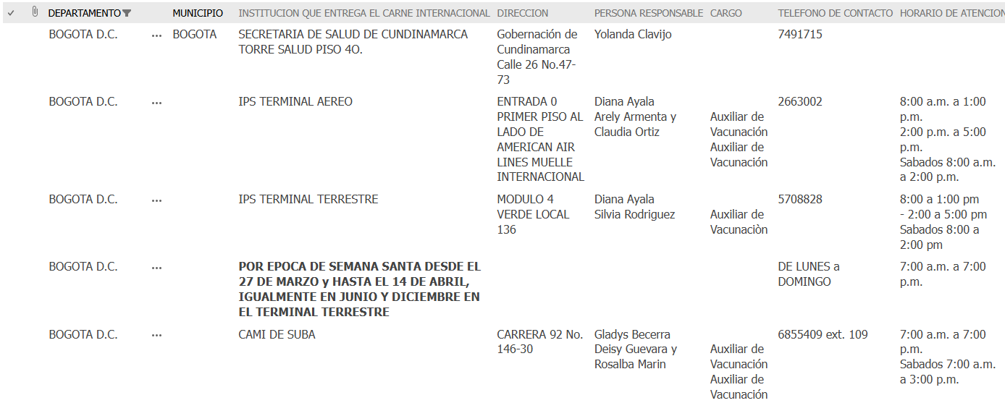
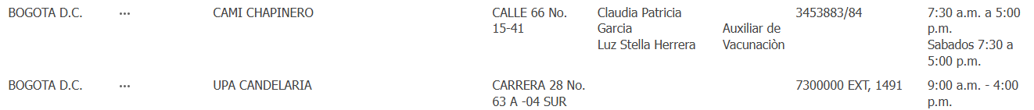
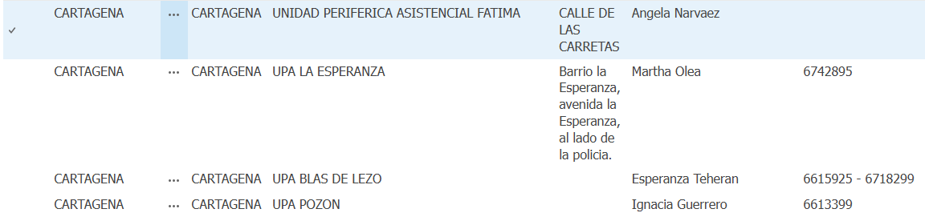
IPS Centro comercial Almacentro Cra. 43A #34-95, local 202 – Medellín

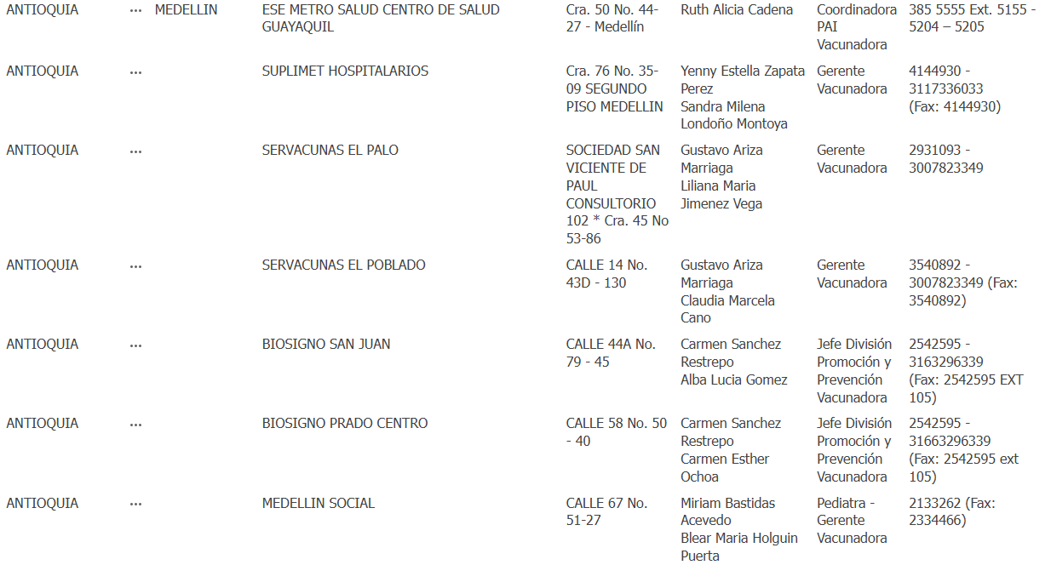
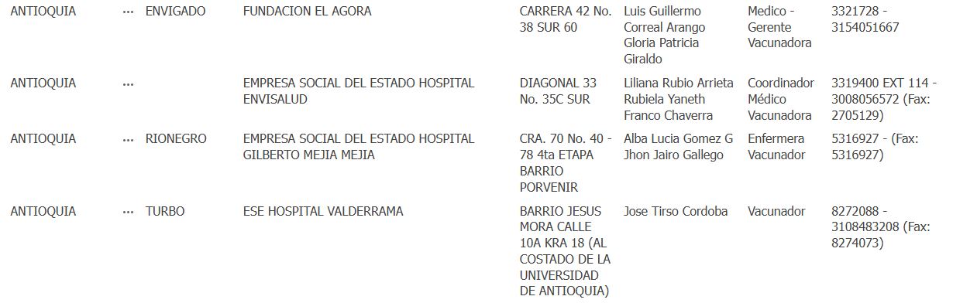
Perú

Conocer centros de vacunación contra la fiebre amarilla en el Perú
La vacuna contra la fiebre amarilla es crucial para personas de 15 meses a 59 años que viajen a áreas de riesgo por turismo o trabajo, con un mínimo de 10 días previos al viaje, como para residentes en zonas endémicas.
Es fundamental mantenerse al día con todas las vacunas del esquema regular para garantizar una protección efectiva.

Antes de iniciar, debes saber:
Revisa los centros de vacunación contra la fiebre amarilla en regiones priorizadas como Amazonas, San Martin, Ucayali, Junín, Cajamarca, Ayacucho, Puno, Pasco, Huánuco, Huancavelica, Loreto y Madre de Dios.
Si vives en Lima Metropolitana y Callao, encuentra la dirección del punto de vacunación más cercano a tu domicilio buscando por distrito. Después, revisa su horario de atención actualizado para el mes de febrero de 2025.
Selecciona una opción
Después de recibir la vacuna, se registrará en tu carné la fecha y el número de lote del producto aplicado. Es importante llevar este carné contigo al viajar a áreas donde existe riesgo de fiebre amarilla. Si te encuentras en provincia, te recomendamos revisar la lista de centros de vacunación contra la fiebre amarilla a nivel nacional.

Toma en cuenta:
No podrás vacunarte contra la fiebre amarilla si perteneces a alguno de los siguientes grupos:
- Menores de 15 meses y personas mayores de 60 años.
- Personas con antecedentes de alergia al huevo, proteínas de pollo o cualquier componente de la vacuna.
- Personas con antecedentes de problemas en la glándula Timo o que se la hayan extirpado debido a alguna disfunción.
- Gestantes o en periodo de lactancia, a menos que sea una situación de emergencia y cuente con prescripción médica.
Importante:

Si necesitas mayor información:

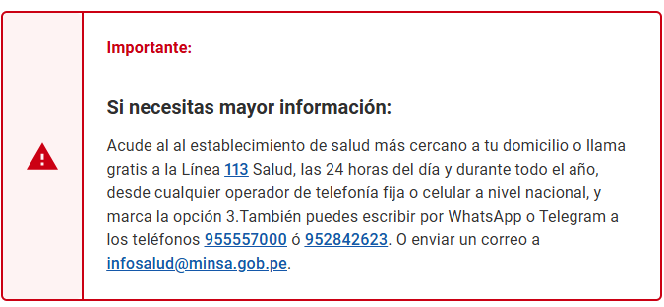
Último cambio 17 febrero 2025

